Муниципальное бюджетное общеобразовательное учреждение «Гимназия №24»

Урок математики в 5 классе
по формированию математической грамотности
по теме «Площадь прямоугольника».

Учитель математики
высшей квалификационной категории
Филимонова Олеся Алексеевна
89297911331
2023 год

Аннотация
Сегодня на первое место в мире выходит потребность быстро реагировать на все изменения, происходящие в жизни, умение самостоятельно находить, анализировать, применять информацию. Главным становится функциональная грамотность, так как это «способность человека решать стандартные жизненные задачи в различных сферах жизни и деятельности на основе прикладных знаний». Одним из ее видов является математическая грамотность.
Такое развитие личности обучающегося задает особые требования ко всем уровням образования. В соответствии с требованиями к содержанию и планируемым результатам освоения учащимися образовательных программ в качестве результата рассматривается формирование у обучающихся универсальных учебных действий.
Согласно этому основное внимание нужно уделять проверке способностей учащихся, использовать математические знания в разнообразных ситуациях, требующих для своего решения различных подходов, размышлений и интуиции.
Цели деятельности учителя: Обобщение и систематизация знаний учащихся о площади прямоугольника.
Задачи: Образовательная: решение задач с практическим содержанием на заданную тему, тренировка навыка использования формул для решения задач на нахождение площадей.
Развивающая: развитие интереса к предмету, вычислительные навыки учащихся, математическую речь.
Воспитательная: воспитание аккуратности, самостоятельности, положительного отношения к учению.
Планируемые результаты:
Универсальные учебные действия (УУД)
Личностные УУД: возникновение интереса, мотивации к изучаемому материалу, ориентация на конечный результат. Познавательные УУД: умение ориентироваться в своей системе знаний (отличать новое от уже известного с помо щью учителя); систематизировать материал, полученный на предыдущих уроках, уметь со ставлять алгоритмы деятельности при решении проблемы, извлекать из математических текстов необходимую ин формацию.
Коммуникативные УУД: умение оформлять свои мысли в устной форме; слушать и понимать речь других; выражать свои мысли с достаточной полнотой и точностью, группах, прислушиваться к чужому мнению, планировать свою работу, договариваться и приходить к общему решению.
Регулятивные УУД: умение формулировать тему и цели урока, составлять план решения, контролировать и оценивать свои действия и действия одноклассников в работе с учебным материалом при сотрудничестве с учителем, одноклассниками.

Технологическая карта урока
Основная часть
Организация структуры урока
I. Этап мотивации к учебной деятельности
Этап занятия |  | Деятельность учителя | Содержание учебного материала |  | Деятельность учеников |  | Формируемые обра- зовательные компетенции
1 |  | 2 | 3 |  | 4 |  | 5
1.Организа  ционный момент |  | Настраивает учащихся на работу, создает доброжелательную рабочую атмосферу в классе. | Добрый день ребята!  Присаживайтесь, пожалуйста. Сегодня нам с Вами предстоит необычный жизненный урок! И мы с вами на уроке будем решать совсем не детские задачи! |  | Проверяют  готовность рабочего места, настраиваются на работу, включаются в деловой ритм урока. |  | Коммуникативные: уметь совместно договариваться о правилах поведения и общения, следовать им; оформлять свои мысли в устной форме.
2.Мотивация к  учебной деятельности |  | Выясняет, что необходимо для успешной работы на уроке. | И сегодня я хотела бы начать урок словами М.И. Калинина: Если вы хотите участвовать в большой жизни, то наполняйте свою голову математикой, пока есть к тому возможность. Она окажет вам потом огромную помощь во всей вашей работе. |  | Слушают, определяют смысл  предстоящего поиска, излагают свои мысли. |  | Познавательные:  Развитие познавательных интересов, учебных мотивов.
 |  |  | Как Вы считаете, актуальны ли сегодня эти слова? Почему?  Действительно, знание математики необходимо в различных областях человеческой деятельности. Сегодня на уроке мы еще раз с вами это докажем. Работать сегодня будем в группах, для этого попрошу взять одну карточку. У нас получилось три группы, у каждой из которой будет свое задание. Выполнять задания Вы будете в рабочем листе. Для оценивания знаний, полученных во время урока, нам поможет оценочный лист, а в завершении урока каждый из Вас, в соответствии с набранным количеством баллов, получит оценку. |  |  |  | Коммуникативные: умение слушать, анализировать, излагать свои мысли в устной форме и понимать речь других. Личностные: умение проявлять познавательную инициативу.
3.Постановка познавательной задачи |  | Организует фиксирование индивидуального затруднения, обобщение актуализированных знаний. | А сейчас определим тему урока. Для этого посмотрим на наш слайд.  Каждый из вас хотел бы иметь свою детскую комнату мечты! Чтобы вы хотели видеть в ней? (ответы обучающихся).  Чтобы комната была красивой и уютной, что в ней нужно сделать? Из каких этапов состоит ремонт комнаты?  Что нужно знать, чтобы выполнить ремонт? Какие понятия Вы вспомнили? Как Вы думаете, каким ключевым словом можно объединить все  предложенные задачи? (площадь).  Назовите тему сегодняшнего урока.  Обратите внимание на изображение на слайде. Что вы здесь видите? (план комнаты) |  | Ученики самостоятельно выходят на проблему и решают ее;  определяют тему, цели урока. |  | Познавательные: поиск и выделение необходимой информации; построение своих высказываний, вывод на основе анализа.  Регулятивные: контроль и оценка процесса и  результатов деятельности, фиксация индивидуального затруднения, пути решения проблемы.
 |  |  | Вы правы, здесь показано помещение с возможностью указания всех размеров. Как Вы думаете, какое отношение может иметь данное изображение к нашему уроку?  Какова же цель урока. О чем мы сегодня будем говорить? (ученики предлагают)  Мы сегодня поговорим о том, как можно в жизни применить те знания, которые Вы получили на уроках по теме «Площадь». |  |  |  | Коммуникативные: выражение своих  мыслей, аргументация  своего мнения, уважение чужой точки зрения
4. Актуализация и фиксирование  индивидуального затруднения в пробном учебном действии. |  | Актуализация опорных знаний и  способов действий. | Скажите, пожалуйста, где в жизни мы сталкиваемся с понятием площади?  Как Вы считаете, людям каких профессий могут пригодиться знания о площадях? (инженер-строитель, архитектор, дизайнер, токарь и другие).  Перед тем, как мы приступим к работе, я предлагаю вспомнить основные формулы для вычисления площадей многоугольников.  Иногда фигуры бывают нестандартными! Давайте составим план нахождения площади «сложной» фигуры. |  | Учащиеся излагают свои мыс- ли, в группах работают с моделями, устно обсуждают решение задач по готовым чертежам. |  | Познавательные: логические - анализ объектов с целью составления алгоритма решения задачи, умение осознанно применять полученные знания на практике  Коммуникативные: умение слушать, анализировать, излагать свои мысли в устной форме и понимать речь других.
 |  |  | На следующем слайде Вам нужно найти площади данных фигур, также предстоит рассчитать расход краски.  Попрошу учащихся от каждой группы представить свой ответ!  Оцените свою работу в оценочном листке по слайду на экране! |  |  |  | Личностные:  умение проявлять познавательную инициативу.
 |  |  | Перейдем к следующему заданию.
 |  |  | Необходимо найти периметры и площади всех фигур, определить равные фигуры.
 |  |  | Попрошу Вас поменяться с соседней группой листочками с решениями и проверить по следующему слайду!
5.Операционно-  исполнительский этап |  | Работа в группах по  нахождению площадей фигур | Ребята, нам сегодня предстоит выполнить ремонт в вашей детской комнате.  Для чего необходимо знать площади геометрических фигур, когда мы делаем ремонт? (чтобы рассчитать, сколько необходимо средств для покупки краски, линолеума и др.)  С начала урока Вы были разделены на группы.  Каждая группа получает свое задание. Вам предстоит ознакомиться с полученной информацией, сделать выбор одного из предложенных и выполнить все расчеты.  При выборе вы должны учитывать не только стоимость, но еще и экологичность, плюсы и минусы материала!  Необходимо выяснить количество материала для выполнения заказа, выполнить расчёты, используя формулы площадей; просчитать стоимость материалов и выполненных работ.  Напоминаю, что Вы работаете в группе. Не завывайте выслушивать мнения всех участников группы! |  | Ученики в  группах обсуждают делят (либо дополняют) фигуры, формулы площадей которых известны.  -ученики решают самостоятельно задачи решение, - осуществляют выбор. |  | Коммуникативные:  постановка вопросов, инициативное сотрудничество.  Познавательные: самостоятельное выделение- формулирование познавательной цели; логические- формулирование проблемы, решение проблемы, построение логической цепи рассуждений; доказательство.  Регулятивные: планирование, прогнозирование
6.Оценочно- рефлексивный этап | Выявление качества и уровня усвоения знаний и способов действий, а также выявление недостатков в знаниях и способах действий, установление причин выявленных недостатков. |  | Каждой творческой группе предлагается провести презен тацию своих работ и пояснить свой выбор.  Нам осталось проверить правильность полученных вычислений. За хорошую презентацию своей работы и правильный ответ группа получает по 5 баллов! Те, кто допустил вычислительную ошибку получают по 3 балла!  Ученики оценивают себя и товарищей.  Давайте подсчитаем итоговую сумму затрат на ремонт нашей детской комнаты! Всем понравился общий выбор? | Представители от группы выполняют презентацию решения своих задач, а представители других групп могут задавать вопросы и уточнять те моменты, которые им не ясны, оценивают себя и друг друга. |  | Регулятивные: контроль, оценка, коррекция.  Познавательные: умение структурировать знания, выбор наиболее эффективных способов решения задач, рефлексия способов и условий действия.  Коммуникативные: управление поведением партнера, контроль, коррекция, оценка действий партнера,  Навыки публичного  выступления.
7.Подведение итогов урока. | Дать качественную оценку работы класса и отдельных обучаемых  Предлагает учащимся закончить предложения |  | Наш урок подошел к концу.  Пришло время подвести итог урока.  Действительно ли знания, полученные на уроках математики, необходимы не только для хорошей оценки, но и понадобятся Вам в практической деятельности? (Выслушиваются ответы детей)  Вы совершенно правы. Знания по математике нам пригодятся на протяжении всей жизни: при ремонте дома, планировке, вычислении земельных угодий, посеве и уборке урожая, в производительном труде. Учащиеся высказываются одним предложением, выбирая начало фразы из рефлексивного экрана на доске.  - Теперь я умею…  - Знания, полученные на уроке мне…  - Меня удивило…  - Урок помог задуматься о …  - Самым трудным для меня…  Работой на уроке я… | Расширили свои знания по вычислению площадей многоугольников.  Учились при- менять формулы...  Научились решать некоторые задачи ГИА. |  | Регулятивные: уметь оценивать правильность выполнения действия на уровне адекватной оценки.  Личностные: понимать причины успеха/неуспеха в учебной деятельности.
8. Рефлексия | Инициировать рефлексию детей по поводу психоэмоционального состояния, мотивации их собственной деятельности и взаимодействия с учителем и другими детьми в классе. |  | Оцените свою работу на уроке о результатам оценочного ли ста.  Учащиеся озвучивают свои успехи и затруднения. | Ученики заполняют листы самоконтроля, выставляют баллы |  | Коммуникативные: умение с достаточной полнотой и точностью выражать свои мысли.  Познавательные: рефлексия.
Домашнее задание | Учитель предлагает  дозированное  домашнее задание, да ет комментарий по его выполнению. |  | Домашнее задание:  - Нарисовать эскиз любой комнаты.  - Составить смету расходов на ремонт своей комнаты (поклейку обоев, натяжной потолок, настил линолеума) с учетом прайс-листа цен на строительные материалы, рассматриваемые на уроке.  Спасибо за урок! | Записывают  домашнее зада  ние.

Приложение 1. Задание для групп

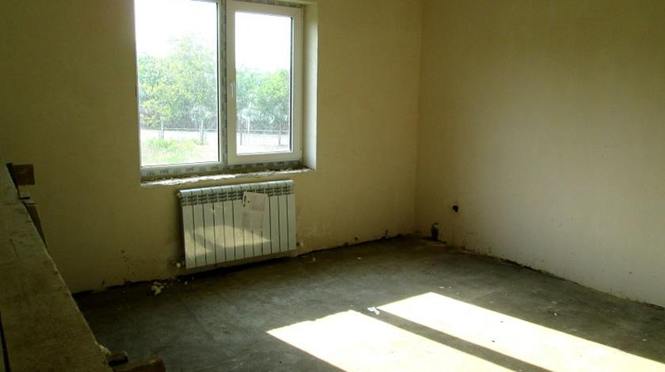
Кейс №1 «Стены»
Размер комнаты: ширина 3 м, длина 4 м, высота 3 м.
Окно: 1 м² Дверь: 2 м²

Виниловые на бумажной основе
Бумага в качестве несущего слоя обладает достаточной плотностью и прочностью, чтобы удержать на стене тяжелую виниловую пленку. При этом она дышит, не позволяя развиваться на клее грибку и плесени.
У таких обоев много плюсов:
- - легко клеятся;
- - имеют четко выраженный рельеф или рисунок;
- - хорошо скрывают небольшие погрешности стены;
- имеют огромный ассортимент по фактуре, цвету и рисунку.
Недостаток один, но важный — легко повреждаются.

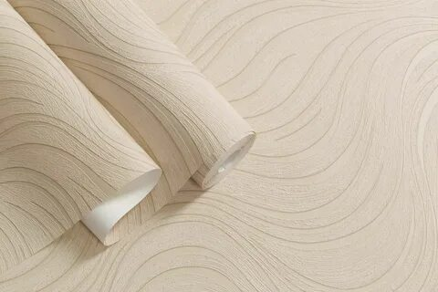
Флизелиновые обои на 70% состоят из целлюлозы. Нетканое сырье относят к разновидностям бумаги. Подготовленные волокна укладывают слоями, спрессовывают под высоким давлением. После пропитки и обработки получают прочное полотно, напоминающее ткань.
Качественный материал, выполненный по технологии, безопасен для людей. Если производитель не удешевил состав, то вред флизелиновых обоев минимален.
Плюсы:
1) легки в монтаже: их не нужно намазывать клеем, достаточно
нанести его на оклеиваемую поверхность;.
2) отличаются долгим сроком эксплуатации и не требуют сложного ухода;
3) отличаются плотностью и устойчивостью к механическому воздействию, такие обои можно мыть и использовать в освещаемых солнцем комнатах – выцветание им не грозит.
К недостаткам флизелиновой отделки относят ограниченность дизайна и расцветок.
Декоративная штукатурка

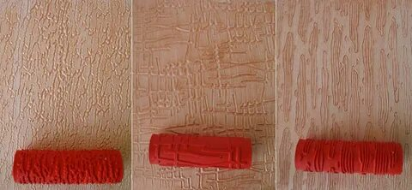
По сравнению со многими другими отделочными материалами, предназначенными для обработки стен, декоративная штукатурка обладает целым рядом неоспоримых преимуществ:
- высокие экологические свойства;
- широкое разнообразие цветов, фактур и текстур;
- простота приготовления смеси и ее нанесения на поверхности;
- относительно невысокая стоимость.
Что же касается недостатков, то среди них можно отметить разве что небольшую паропропускаемость некоторых разновидностей, а также подверженность негативному воздействию прямых солнечных лучей.
Виды обоев | Ширина 100см | производство
Виниловые на бумажной основе | 930 руб. | Россия
Флизелиновые | 1410 руб.  1790 руб. | Россия  Германия
Декоративная штукатурка | 550 руб. за м² | Россия

Кейс №2 «Пол».
Размер комнаты: ширина 3 м, длина 4 м, высота 3 м.

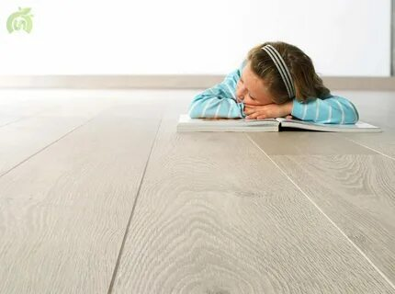
Ламинат — разновидность синтетических композитных полов. Он универсален и применим почти в любых помещениях, современная система замков облегчает укладку, а также снятие и замену половиц. Ламинат — напольное покрытие из древесно-волокнистых или моноструктурных древесных плит с облицовкой на основе термореактивных полимеров.
Ламинат не содержит пестицидов, органических соединений хлора или опасных тяжелых металлов. При производстве используют вторсырье лесной промышленности (обрезки и древесные отходы), что снижает воздействие на окружающую среду.
Плюсы: красиво, эффект супер ровного пола, легко положить самим, прост в уборке.
Минусы: шумный, может вздуться, имеет статичность, может собирать пыль, более холодный на ощупь по сравнению с паркетной доской.
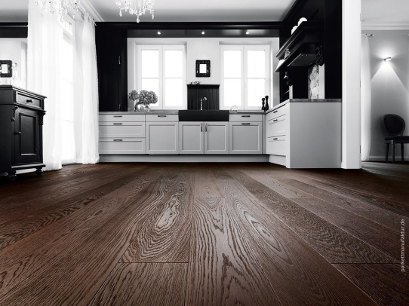
Паркетная доска:
Паркет – это финишное напольное покрытие из массива древесины или клееные многослойные конструкции, но в любом исполнении это натуральный материал.
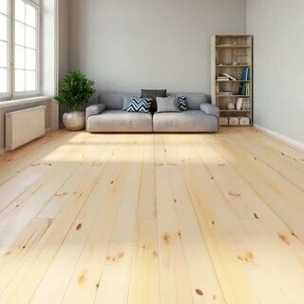
Паркет различается геометрическими размерами, видом древесины и типами распила, а также наличием или отсутствием отбора по однотонности. Дерево растет и впитывает дары земли и воздуха, а потом щедро дарит человеку свое тепло. Натуральная древесина в доме благотворно влияет на дыхательную систему человека, в теплое время года сохраняет прохладу, в холодное – согревает теплом. Люди, живущие в домах с деревянными отделками, меньше болеют, реже простужаются, лучше чувствуют себя в течение дня.
Плюсы: натуральность, экологичность и естественность, широкий ассортимент.
Минусы: слишком мягкое рабочее покрытие, быстро портится под воздействием песка и обуви, требует соблюдения постоянного уровня влажности.
Деревянный пол из досок:
Плюсы: натуральный материал; прочность и надежность; прекрасная теплоизоляция; экологичность покрытия; антиаллергические свойства; долговечность материала.
Минусы: сложность в уходе пола из досок; предрасположенность к вытиранию и появлению царапин, вмятин; материал легко воспламеняется; подвержен процессам гниения.
Покрытие на пол | Цена
Ламинат | 747 рублей цена за 1 м²
Паркетная доска | 850 рублей цена за м²
Деревянный пол из досок | 420 рублей цена за 1 м²

Кейс №3 «Потолок».
Размер комнаты: ширина 3 м, длина 4 м, высота 3 м.

Натяжной потолок — это один из видов подвесных потолков, которые устанавливают в квартирах, чтобы замаскировать неровности обычного потолка. Он легко и быстро устанавливается, имеет множество цветовых решений и производится из ПВХ-плёнки или полимерной ткани. Полотно из ПВХ бывает глянцевым, полуглянцевым (сатиновым) или матовым, может иметь рельефную структуру или рисунок.
Плюсы натяжных потолков:
долговечность, прочность, водонепроницаемость — пленочные потолки имеют высокие влагостойкие показатели, экологичность — натяжной потолок любого вида нетоксичен и абсолютно безвреден;
простой уход; скорость монтажа; скрытие дефектов потолочного перекрытия — конструкция натяжного потолка позволяет скрыть проблемы базового основания; маскировка инженерных коммуникаций.
Минусы натяжных потолков:
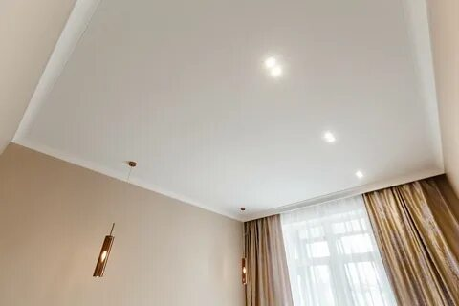
уменьшение высоты потолков в помещении; пленочные полотна нельзя устанавливать в неотапливаемых помещениях; натяжные потолки можно повредить острыми предметами;
бесшовные тканевые натяжные потолки не смогут противостоять большому заливу, в их ассортименте отсутствует глянцевая фактура.
Потолок из гипсокартона позволяет сделать реальностью любой самый необычный дизайнерский замысел. К тому же этот материал отличается надёжностью и не самой высокой ценой.
Гипсокартоном принято называть гипсовую строительную плиту, которая, по сути, является листовым материалом, содержащим слой прессованного гипса, обложенного по бокам двумя слоями картона.
Из описания следует, что данный материал 100% экологичен. Плюс к этому, он не дорогой, ровный и в процессе монтажа от него меньше отходов и грязи, чем от той же штукатурки. Самый простой подвесной потолок из гипсокартона в один уровень делается довольно просто. Производится гипсокартон в различных типах, размерах, цветах, толщинах.
Подвесной потолок из ГКЛ обладает массой положительных качеств:
- способен прослужить от 20 до 30 лет;
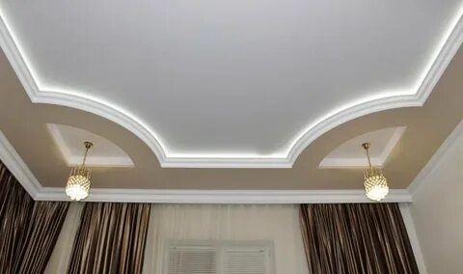
- достаточная прочность, чтобы не портится от контактов и царапин;
- монтаж довольно прост и нет необходимости в специальных инструментах и навыках;
- высокие показатели шумо- и теплоизоляции материала, которые можно сильно повысить, применив дополнительно утеплитель;
- простота в уходе – периодического применения пылесоса и влажной тряпки будет достаточно;
- возможность воплощения любой дизайнерской мысли, благодаря материалу, который можно вырезать любыми фигурами и придавать ему нужную форму, предварительно намочив, а затем высушив;
- доступная цена;
- абсолютная экологичность;
- легко смонтировать потолок с подсветкой практически любого типа.
Однако у материала присутствуют и недостатки:
- потребуется регулярное (раз в 6-7 лет) перекрашивание потолка;
- существенно урезает высоту помещений;
- быстро портится при высокой влажности, особенно при попадании воды в результате протечек и затоплении.

Отделка панелями. Это разновидность отделочного материала, изготовленная из ПВХ в виде тонких панелей длиною 2,4-3 м или 6 м. Стандартная ширина – 25 см.
• Изготавливаются из пластика, который считается экологически чистым материалом, хотя и искусственным. Сегодня пластик применяется в быту в большом количестве, вреда от него никакого. Это подтверждается гигиеническими сертификатами.
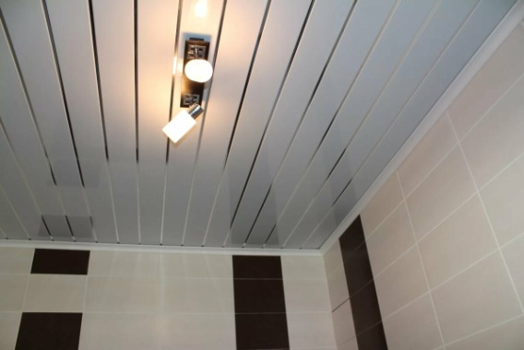
• Пластик – материал монолитный, то есть без пор, а значит, нет условия возникновения и распространения вредоносных организмов. Поэтому санитарно-эпидемиологические службы рекомендуют панели для обустройства потолков в любых помещениях.
• Пластиковые панели легко содержать в чистоте. Обычно для этого используют бытовую химию или обычную мыльную воду. При этом отделка не теряет своих эстетических свойств.
• Температура возгорания поливинилхлорида – +350С, заметьте, что ДСП, ОСП начинают гореть при температуре +250С. То есть пластик неплохая альтернатива деревянным покрытиям в плане пожарной безопасности.
• Так как потолок из панелей – это подвесная конструкция, то отпадает необходимость проводить ремонт базового потолка. А это неплохая экономия средств.

Покрытие потолка | Цена
Натяжной потолок | 374 рублей цена за 1 м²
Потолок из гипскартона | 950 рублей цена за 1 м²
Потолок из пластиковых панелей | 293 рублей цена за 1 м²

Список используемой литературы
- Методические материалы по формированию функциональной грамотности учащихся на уроках математики / под редакцией Долматовой Н.В. 2021г.
- Развитие функциональной грамотности обучающихся основной школы: методическое пособие для педагогов /Под общей редакцией Л.Ю. Панариной, И.В. Сорокиной, О.А. Смагиной, Е.А. Зайцевой. – Самара: СИПКРО, 2019. - с.
- Развитие функциональной грамотности на уроках математики. Учебно- методическое пособие / Р.А. Казакова, О.И. Кравцова; Изд. ГБУ ДПО РО РИПК и ППРО, 2017г.
- СДАМ ГИА: РЕШУ ВПР, ОГЭ, ЕГЭ и ЦТ. Образовательный портал для подготовки к экзаменам
- Электронный банк заданий функциональной грамотности https://fg.resh.edu.ru/functionalliteracy/events
- https://fipi.ru Федеральный институт педагогических измерений. Банк открытых заданий.
- https://oge.sdamgia.ru/Образовательный портал
- PISA: математическая грамотность. – Минск: РИКЗ, 2020 https://rikc.by/ru/PISA/2-ex__pisa.pdf

